8.11 4行
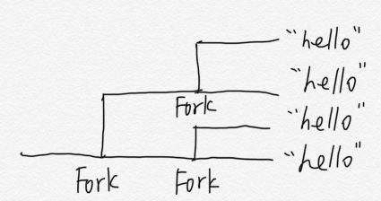

8.15 5行
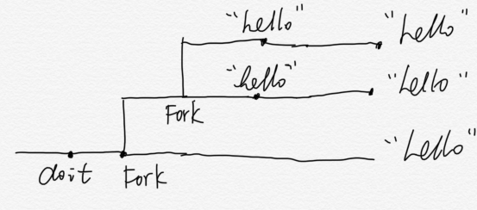
8.19

8.23 在信号处理之前的信号时，将阻止连续的信号，并忽略第三个相同的信号

9.11
A. 00001001 111100
B.
参数 | 值
VPN | 0x09
TLB索引 | 0x01
TLB标记 | 0x02
TLB命中？ | 否
缺页？ | 否
PPN | 0x17

C. 010111 111100
D.
参数 | 值
字节偏移 | 0x00
缓存索引 | 0x0F
缓存标记 | 0x17
缓存命中？ | 否
返回的缓存字节 | -
9.15
请求 | 块大小（十进制字节） | 块头部（十六进制）
malloc(3) | 8 | 0x9
malloc(11) | 16 | 0x11
malloc(20) | 24 | 0x19
malloc(21) | 32 | 0x21

9.19
1) a
b)最佳适配要搜索所有空间，所以比首次适配要慢一些
c)空闲块不按顺序排列的话，也能够和前一个或者后一个空闲块进行合并
d)伙伴系统也会产生外部碎片
2) d
a)块大小递减，首次适配很容易找到，所以分配性能会很高
b)应按照从小到大的顺序排列，这样能够在线性时间内获取到对应的块
c)匹配的最小的空闲块
3) b

